DOKUMEN UJI PERANGKAT LUNAK
(DUPL)

NAMA SISTEM

Tim :
NAMA DAN NIM ANGGOTA

LOGO IPB

PROGRAM KEAHLIAN TEKNIK KOMPUTER/MANAJEMEN INFORMATIKA
SEKOLAH VOKASI INSTITUT PERTANIAN BOGOR
2020

Daftar Isi
Daftar Isi 2
Daftar Gambar 3
Daftar Tabel 4
1. Pendahuluan 5
1.1. Tujuan 5
1.2. Lingkup Masalah 5
1.3. Definisi dan Singkatan 5
1.4. Referensi 6
1.5. Deskripsi Umum Dokumen 6
2. Lingkungan Pengujian Perangkat Lunak 7
2.1. Perangkat Lunak Pengujian 7
2.2. Perangkat Keras Pengujian 7
2.3. Material Pengujian 7
2.4. Sumber Daya Manusia 12
2.5. Prosedur Umum Pengujian 12
2.5.1. Pengenalan dan Latihan 12
2.5.2. Persiapan Awal 13
2.5.2.1. Persiapan Prosedural 13
2.5.2.2. Persiapan Perangkat Keras 13
2.5.2.3. Persiapan Perangkat Lunak 13
2.5.3. Pelaksanaan Pengujian 13
3. Identifikasi dan Rencana Pengujian 14
4. Deskripsi dan Hasil Uji 10
5. Matrix Kerunutan

Daftar Gambar

Daftar Tabel

1. Pendahuluan
1.1 Tujuan
Tuliskan tujuan pembuatan dokumen
1.2 Lingkup Masalah
Tuliskan nama sistem dan dekripsi umum sistem, serta latar belakang sistem ini dibangun.

  - Definisi dan Singkatan
- SKPL adalah Spesifikasi Kebutuhan Perangkat Lunak, atau dalam bahasa Inggris-nya sering juga disebut sebagai Software Requirements Spesification (SRS), dan merupakan spesifikasi dari perangkat lunak yang akan dikembangkan.
- DPPL adalah Deskripsi Perancangan Perangkat Lunak, atau dalam bahasa Inggris-nya sering juga disebut sebagai Software Design Description (SDD), dan merupakan deskripsi perancangan dari perangkat lunak yang akan dikembangkan
- SKPL-NAMASISTEM.xxxx adalah kode yang merepresentasikan kebutuhan (requirement) pada ……, dengan xxxx adalah kode produk,SKPL adalah kode fase dan xxxx adalah digit/nomor kebutuhan (requirement).
- DPPL-NAMASISTEM.xxxx adalah kode yang dipakai ……
- DUPL-NAMASISTEM-yyyy kode yang merepresentasikan kasus uji perangkat lunak pada ……., dan yyyy merupakan nomor kasus uji relative tehadap nomor SKPL.

  - Referensi
Tuliskan referensinya minimal SKPL dan DUPL

  - Deskripsi Umum Dokumen
Dokumen ini berisi tentang semua tahapan pengujian yang dilakukan terhadap perangkat lunak yang kami kembangkan. Dokumen uji ini berdasarkan dokumen DPPL yang telah dibuat sebelumnya.

2. Lingkungan Pengujian Perangkat Lunak
2.1 Perangkat Lunak Pengujian
Perangkat lunak ini diujikan dengan beberapa perangkat lunak lain, yaitu:
- Sistem operasi:
- Bahasa pemrograman:
- Compiler:
- Data base:
dll
2.2 Perangkat Keras Pengujian
Perangkat keras yang diperlukan untuk menguji aplikasi ini adalah satu set komputer dengan spesifikasi:
- …….
- …….
- ……

2.3 Material Pengujian
Tampilkan printscreen setiap halaman implementasi secara terurut/kronologis dan berikan deskripsi singkat untuk setiap halaman aplikasi tersebut yang meliputi fungsi-fungsi yang tercantum di masing-masing halaman beserta ulasan singkat cara pemakaian fungsinya.

2.4 Sumber Daya Manusia
Persyaratan sumber daya manusia yang akan terlibat dalam proses pengujian perangkat lunak ini adalah :

- Memahami konsep pemrograman berbasis web dalam bahasa ……
- Memahami proses pengujian perangkat lunak dengan teknik…….
- Memahami konsep manajemen basisdata.
- Dll….. (sesuaikan dengan proyek masing2)

Tim Penguji adalah sebagai berikut :
No | Nama | Keahlian (Skill)

2.5 Prosedur Umum Pengujian

2.5.1 Pengenalan dan Latihan
Tuliskan apakah sebelum pengujian berlangsung ada pelatihan-pelatihan yang harus diikuti, baik secara formal maupun informal.
(pelatihan informal ➔ wawancara tim pengembang)

2.5.2 Persiapan Awal
Tuliskan persiapan yang harus dilakukan meliputi perencanaan (jadwal secara umum) dan persiapan tempat pengujian.

2.5.3 Pelaksanaan Pengujian
Pelaksanaan pengujian dilakukan dengan mengeksekusi perangkat lunak ….. dengan mengikuti skenario tertentu yang dibuat berdasarkan skenario fungsional yang tedapat pada dokumen SKPL.

3. Identifikasi dan Rencana Pengujian
Pengujian yang dilakukan berdasarkan fungsi yang sebelumnya telah didefinisikan di dalam SKPL. Secara singkat, proses ini dijabarkan dalam tabel 1 :

Tabel 1. Identifikasi Kasus Pengujian pada Sistem Operasi Windows

No | Butir Uji | Identifikasi |  |  | Tingkat  Pengujian | Jenis  Pengujian | Jadwal
No | Butir Uji | SKPL | DPPL | DUPL | Tingkat  Pengujian | Jenis  Pengujian | Jadwal
1 | Pengujian fungsi login | SKPL-NAMASISTEM.xxxx | DPPL- NAMASISTEM.xxxx | DUPL -NAMASISTEM. XXXX | Pengujian Fungsional | Black box | 25 NOV 2016
2 | Pembuatan user name dan password | SKPL-NAMASISTEM.xxxx | Tidak ada | DUPL -NAMASISTEM. XXXX | Pengujian Fungsional | Black box | 25 NOV 2016
3 | Pengujian fungsi daftar | SKPL-NAMASISTEM.xxxx |  | DUPL -NAMASISTEM. XXXX | Pengujian Fungsional | Black box | 25 NOV 2016
 | Pengujian fungsi keluar log (log out ) | SKPL-NAMASISTEM.xxxx |  | DUPL -NAMASISTEM. XXXX | Pengujian Fungsional | Black box | 25 NOV 2016
5 | Pengujian fungsi tambah data pasien | SKPL-NAMASISTEM.xxxx |  | DUPL -NAMASISTEM. XXXX |  | Black box | 25 NOV 2016
 | Pengujian Kompatibilitas Browser |  |  |  | Pengujian non fungsional | Observasi berbagai macam browser
10

4 Deskripsi dan Hasil Uji

4.1 Hasil Pengujian Fungsi Sign In
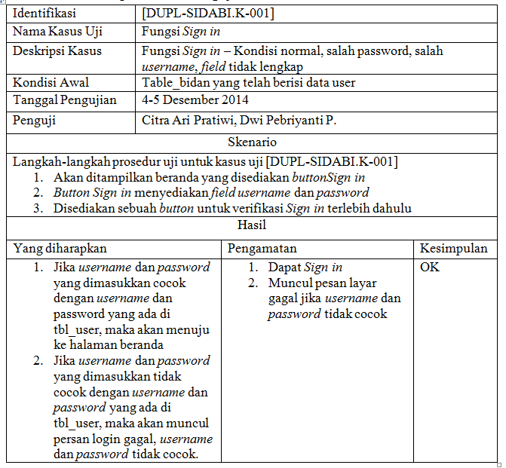

4.2 Hasil Pengujian Fungsi Logout
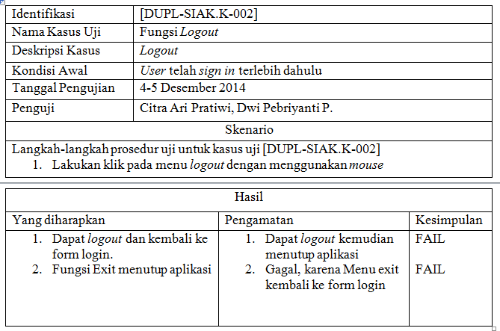

4.3 Hasil Pengujian Fungsi Tambah Data Pasien
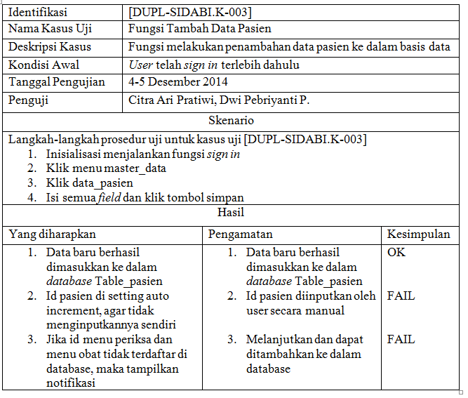
Dst………..

Berdasarkan hasil pengujian. Sistem berjalan dengan baik/tidak baik/belum lengkap dengan presentase ……………..%

5. Matrix Kerunutan

